Дорпрофжел на Западно-Сибирской железной дороге
630004, г. Новосибирск, ул. Урицкого, 39
Информационный центр: тел. (383) 229-59-64

ШКОЛА МОЛОДОГО ПРОФСОЮЗНОГО ЛИДЕРА – 2021
Приглашаем Вас принять участие в комплексной программе для работающей молодежи «Школа молодого профсоюзного лидера» в 2021 году!

Условия для участия:
– членство в РОСПРОФЖЕЛ
– возраст до 35 лет включительно на момент подачи заявки

До 28.02.2021 года подайте заявку на участие
в электронной форме:
https://docs.google.com/forms/d/e/1FAIpQLSc-GRIWkBj1X6SP6SHxRF390CNxf6x0IoM_XU2BekhChtXrEw/viewform

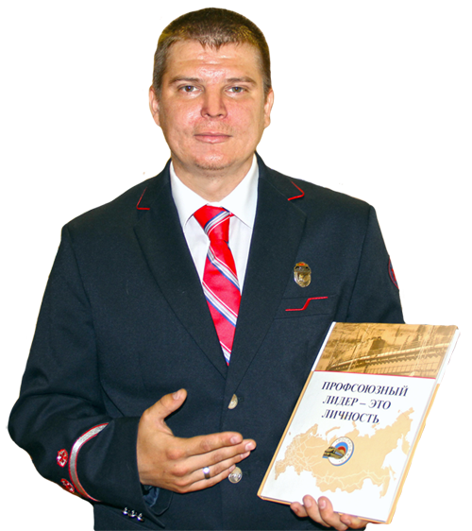В 2021 году «ШМПЛ» ждут серьезные перемены: для участия больше не нужен индивидуальный проект. Командная работа над общим проектом позволит повысить качество финальных работ.
СБОР ЗАЯВОК до 28.02.2021
Успейте заполнить форму регистрации и подать заявку до конца февраля!
РЕГИОНАЛЬНЫЙ ЭТАП «ШМПЛ»
Региональный этап включает лекции, семинары и другие увлекательные мероприятия. А главное – предоставляет возможность показать себя! Самые активные и яркие участники по итогам регионального этапа проходят на следующий уровень – дорожный этап «ШМПЛ»!

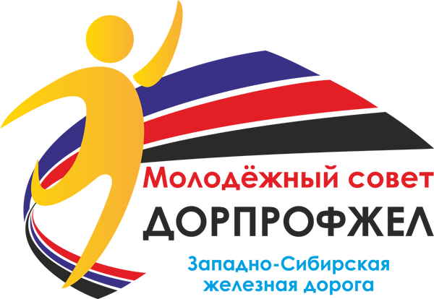

ДОРОЖНЫЙ ЭТАП «ШМПЛ»
Дорожный этап будет состоять из ещё более актуальных лекций, полезных семинаров и мастер-классов! Лучшие из лучших попадут в команду финалистов!

НОВЫЙ ОНЛАЙН–ФОРМАТ:
участникам ШМПЛ предоставляется возможность пройти ряд образовательных курсов по профсоюзной деятельности в
Системе дистанционного обучения РОСПРОФЖЕЛ

Информацию подготовил
Дорпрофжел на Западно-Сибирской
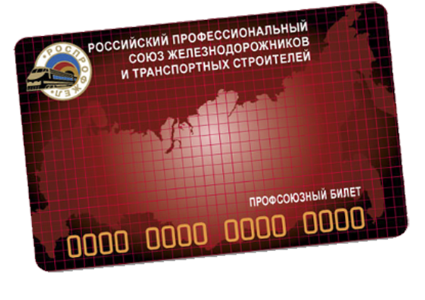железной дороге

